Приказное производство в Мировом суде. Заявление на выдачу судебного приказа.

Гражданское процессуальное законодательство предусматривает несколько форм защиты нарушенных прав. Одной из них является приказное производство — упрощенная, быстрая и эффективная процедура, которая позволяет взыскать денежные средства или истребовать движимое имущество без проведения полноценного судебного разбирательства.
Приказное производство — это единственный вид производства, в котором отсутствуют 2 стадии гражданского процесса (подготовка дела к судебному разбирательству, рассмотрение и разрешение гражданского дела по существу).
Ключевой инструмент - судебный приказ.
Судебный приказ — это судебное постановление, вынесенное судьей единолично на основании заявления о взыскании денежных сумм или об истребовании движимого имущества от должника по требованиям, предусмотренным статьей 122 Гражданско-процессуального кодекса (ГПК РФ), если размер денежных сумм, подлежащих взысканию, или стоимость движимого имущества, подлежащего истребованию, не превышает пятьсот тысяч рублей.
Если коротко, то судебный приказ это первая попытка получить деньги от должника. Ее очень легко обломать, потому что должник может возразить (даже с полрублевым возражением), и приказ отменят, не спрашивая вас. Тогда судья скажет вам обращаться в судебное производство. Но если должник не будет пытаться возражать, то это отличный способ снять с него деньги.
Ключевые особенности судебного приказа:
- Он является одновременно судебным решением и исполнительным документом.
- Выносится без вызова сторон и проведения судебного заседания (без устного разбирательства).
- Выносится только по строго определенному перечню требований, где отсутствует спор о праве.

ПОДСУДНОСТЬ: КТО ВЫДАЕТ СУДЕБНЫЙ ПРИКАЗ?
Вопрос о том, в какой суд подавать заявление, решается с учетом родовой и территориальной подсудности.
- Родовая подсудность
В соответствии с п. 1 ч. 1 ст. 23 ГПК РФ, дела о выдаче судебного приказа подсудны мировому судье в качестве суда первой инстанции. Районные суды не выдают судебные приказы.
- Территориальная подсудность
По общему правилу, заявление подается мировому судье по месту жительства должника (ст. 28 ГПК РФ).
- Спор о праве
Если мировой судья из заявления и представленных документов усмотрит наличие спора о праве, он отказывает в принятии заявления о выдаче судебного приказа (п. 3 ч. 3 ст. 125 ГПК РФ).

ТРЕБОВАНИЯ, ПО КОТОРЫМ ВЫДАЕТСЯ СУДЕБНЫЙ ПРИКАЗ
Статья 122 ГПК РФ содержит закрытый перечень требований, по которым может быть выдан судебный приказ. К ним относятся требования, если:
- Требование основано на нотариально удостоверенной сделке.
- Требование основано на сделке, совершенной в простой письменной форме (например, договор займа, расписка, кредитный договор).
- Требование основано на совершенном нотариусом протесте векселя в неплатеже, неакцепте и недатировании акцепта.
- Заявлено требование о взыскании алиментов на несовершеннолетних детей, не связанное с установлением отцовства, оспариванием отцовства (материнства) или необходимостью привлечения других заинтересованных лиц.
- Заявлено требование о взыскании с граждан и организаций недоимок по налогам, сборам и другим обязательным платежам.
- Заявлено требование о взыскании начисленной, но не выплаченной заработной платы, сумм оплаты отпуска, выплат при увольнении и других сумм, начисленных работнику.
- Требование заявлено территориальным органом ФССП о взыскании расходов на розыск должника или его имущества.
- Заявлено требование о взыскании задолженности по оплате жилого помещения и коммунальных услуг, а также услуг телефонной связи.
- Заявлено требование о взыскании задолженности по обязательным платежам и взносам с членов товарищества собственников недвижимости и потребительского кооператива.
Ключевое ограничение (по размеру требований):
Хотя в самом ГПК РФ прямого ограничения по сумме нет, судебная практика исходит из того, что сумма требований не должна превышать 500 000 рублей (это ограничение вытекает из системного толкования процессуального законодательства и разъяснений Верховного Суда РФ). Если сумма больше, необходимо обращаться с иском в районный суд.

ЗАЯВЛЕНИЕ О ВЫНЕСЕНИИ СУДЕБНОГО ПРИКАЗА

Форма и содержание заявления (ст. 124 ГПК РФ)
Заявление и прилагаемые документы могут быть поданы в суд на бумажном носителе или в электронном виде, в том числе через систему ГАС "Правосудие".
В заявлении должны быть указаны:
- Наименование суда, в который подается заявление (мировой судья соответствующего участка).
- Сведения о взыскателе:
  - Для гражданина: ФИО, дата и место рождения, место жительства, а также один из идентификаторов (СНИЛС, ИНН, серия и номер паспорта, водительского удостоверения).
  - Для юридического лица: наименование, адрес, ИНН.
- Сведения о должнике:
  - Аналогичные сведения, что и для взыскателя, плюс место работы (если известно) и ОГРНИП (если должник — ИП).
  - Важно: Если взыскателю неизвестны дата и место рождения, идентификаторы должника, об этом указывается в заявлении, а суд запрашивает их у соответствующих органов (ФНС, СФР, МВД).
- Требование взыскателя и обстоятельства, на которых оно основано.
- Документы, подтверждающие обоснованность требования.
- Перечень прилагаемых документов.
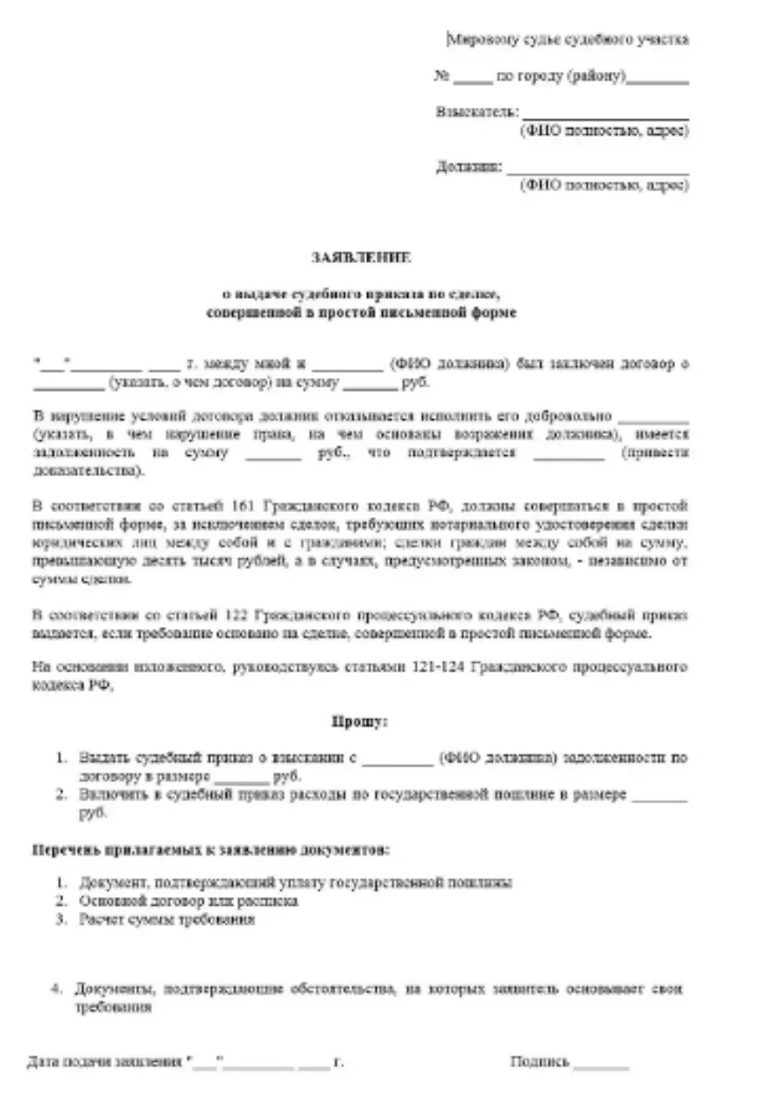

Образец заявления о вынесении судебного приказа
Мировому судье судебного участка № ___
района г. ____________
Взыскатель: _________________________
(ФИО / Наименование организации)
Адрес: _________________________
ИНН/СНИЛС: _________________________
Должник: _________________________
(ФИО / Наименование организации)
Адрес: _________________________
Дата и место рождения: __________
ИНН/СНИЛС: _________________________
ЗАЯВЛЕНИЕ
о вынесении судебного приказа
"___" ________ ____ г. между мной (или моим доверителем) и Должником был заключен договор займа (или: иной договор), в соответствии с которым Должнику были переданы денежные средства в размере _________ руб.
Факт передачи денежных средств подтверждается распиской от "___" ________ ____ г. (или: выпиской по банковскому счету).
Согласно условиям договора, Должник обязался возвратить сумму займа до "___" ________ ____ г. Однако до настоящего времени обязательство Должником не исполнено.
Таким образом, задолженность Должника передо мной составляет _________ руб. основного долга, проценты по договору в размере _________ руб., проценты за пользование чужими денежными средствами по ст. 395 ГК РФ в размере _________ руб.
На основании изложенного, руководствуясь ст. 121, 122, 123 ГПК РФ,
ПРОШУ:
Вынести судебный приказ о взыскании с Должника в мою пользу задолженности в размере _______ руб., а также уплаченной государственной пошлины в размере _______ руб.
Приложения:
- Копия договора (расписки).
- Расчет задолженности.
- Копия паспорта взыскателя.
- Квитанция об уплате госпошлины.
- Копия заявления для должника.
"___" ________ ____ г. _____________ (подпись)

В случае истребования движимого имущества в заявлении должна быть указана стоимость этого имущества.
Заявление о вынесении судебного приказа подписывается взыскателем или имеющим соответствующие полномочия его представителем. К заявлению, поданному представителем, должен быть приложен документ, удостоверяющий его полномочия.

Государственная пошлина
Согласно подп. 2 п. 1 ст. 333.19 Налогового кодекса РФ, размер государственной пошлины при подаче заявления о вынесении судебного приказа составляет 50% от ставки, установленной для исковых заявлений имущественного характера. Эта пониженная пошлина — один из стимулов к использованию приказного производства.

ПОРЯДОК ВЫНЕСЕНИЯ И ОТМЕНЫ СУДЕБНОГО ПРИКАЗА

Вынесение приказа (ст. 126 ГПК РФ)
Судебный приказ по существу заявленного требования выносится в течение 10 дней со дня поступления заявления в суд. При этом судья не вызывает стороны, не проводит заседание, а исследует только представленные документы.
Приказ составляется на специальном бланке в двух экземплярах. В нем указываются:
- Дата и место вынесения;
- Наименование суда и ФИО судьи;
- Сведения о взыскателе и должнике;
- Норма закона, на основании которой удовлетворено требование;
- Размер денежных сумм, подлежащих взысканию;
- Сумма государственной пошлины.
Копия судебного приказа направляется должнику, который в течение 10 дней со дня получения вправе представить возражения относительно его исполнения (ст. 128 ГПК РФ).

Отмена судебного приказа (ст. 129 ГПК РФ)
Отмена судебного приказа — это один из самых важных аспектов для должника.
Как происходит отмена:
- При поступлении от должника в десятидневный срок (со дня получения копии приказа) возражений относительно исполнения судебного приказа, судья обязан отменить судебный приказ.
- Сам факт возражения является безусловным основанием для отмены. Должнику не нужно доказывать необоснованность требований, достаточно просто заявить «Я возражаю относительно исполнения судебного приказа».
- В определении об отмене судебного приказа судья разъясняет взыскателю его право обратиться в суд в порядке искового производства.
Важные нюансы отмены:
С 26 октября 2024 года вступили в силу изменения в ст. 129 ГПК РФ (Федеральный закон № 356-ФЗ), которые уточнили и ужесточили процедуру:
- Пропуск срока
Возражения, поступившие по истечении 10-дневного срока, судом не рассматриваются и возвращаются должнику.
- Исключение для пропуска срока
Единственный способ подать возражения с опозданием — если должник обосновал, что невозможность их подачи была вызвана независящими от него причинами (тяжелая болезнь, длительная командировка, стихийное бедствие, неполучение копии приказа по вине почты и т.д.). Это должно быть отражено в определении об отмене.
- Частная жалоба
На определение об отмене судебного приказа по мотиву пропуска срока может быть подана частная жалоба (например, если взыскатель считает, что причины пропуска неуважительные).

ПРЕИМУЩЕСТВА И РИСКИ ДЛЯ СТОРОН

Для взыскателя (кредитора) | Для должника
Преимущества: Быстрота (10 дней), экономия на госпошлине (50% от иска), упрощенная процедура без вызова в суд и личного участия. | Преимущества: Простая процедура отмены — достаточно заявить о возражениях.
Риски: Если должник подаст возражения, приказ будет легко отменен, и придется начинать все заново в исковом порядке, потеряв время и деньги на пошлину. | Риски: Можно пропустить срок на возражения (например, если письмо с приказом пришло не вовремя), и приказ вступит в силу.

